Aide-mémoire : Statistiques, Visualisation des données & Système d’Information Géographique

Alexis Mérot

Modifié le : 2020-07-18

# Prerequisites

This is a *sample* book written in **Markdown**. You can use anything that Pandoc’s Markdown supports, e.g., a math equation $a^{2}+b^{2}=c^{2}$.

The **bookdown** package can be installed from CRAN or Github:

install.packages("bookdown")  
# or the development version  
# devtools::install_github("rstudio/bookdown")

Remember each Rmd file contains one and only one chapter, and a chapter is defined by the first-level heading #.

To compile this example to PDF, you need XeLaTeX. You are recommended to install TinyTeX (which includes XeLaTeX): <https://yihui.org/tinytex/>.

# R Markdown

## Pourquoi R Markdown ?

R Markdown est un format de fichier (à l’extension .Rmd) fournissant un cadre de création pour faire des rapports scientifiques automatisés. Ces documents peuvent ainsi être totalement reproductibles et plusieurs formats de rendu finale (statiques ou dynamiques) sont supportés.

Le fichier est écrit via le langage Markdown et des sections de code R peuvent y être insérées facilement (ainsi que du code écrit via d’autres langages tels que Python ou SQL). Cela offre une syntaxe facile à lire et à écrire tout en permettant de générer un rapport structuré et élégant.

Pour que cela fonctionne, R Markdown est lié à deux packages : knitr et le convertisseur universel de document pandoc.  
Le package knitr permet la création, à partir du fichier .Rmd, d’un fichier au format md contenant le code et sa sortie. Ce fichier est alors converti dans le format voulu de rendu final via pandoc (.html, .pdf, etc.).

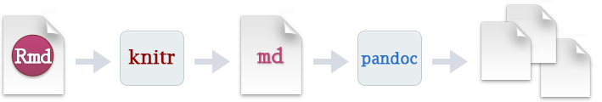

*Source :* [*https://rmarkdown.rstudio.com/lesson-2.html*](https://rmarkdown.rstudio.com/lesson-2.html)

Toutes mes notes seront donc écrites via R Markdown, et cette section intégrera tous les tips intéressants que je rencontre au fur et à mesure des besoins pendant l’écriture de ma auto-formation.

# Statistique

# Système d’’Information Géographique